Предварительная работа:
1) Формируются команды. Учащиеся придумывают название, девиз и эмблему команды.
Пункт№1 «Дежурно-диспетчерская служба»
Дежурный пункта:
- Несколько лет назад создано Министерство РФ по делам Гражданской обороны, чрезвычайным ситуациям и ликвидации последствий стихийных бедствий. Как оно называется и каковы его основные функции? (МЧС России)?
- Чрезвычайные ситуации могут возникать внезапно, требуя от человека немедленных активных действий. С ними можно столкнутся даже в самой привычной обстановке – на улице, дома, в школе. Поэтому необходимо знать номера телефонов специального вызова.
Задание
1)Дайте название экстренных служб, соответствующих номеру телефона на карточках (по карточкам 01,02,03,04) на доске соотнести
2)Члены команды по очереди звонят по телефону в экстренные службы, и просят о помощи, четко и быстро называя адрес, фамилию и причину вызова.
Пункт№ 2 «Дорожно-патрульная служба»
Дежурный пункта:
- На нашем пункте речь пойдет о детском травматизме на дорогах. Необходимо знать правила дорожного движения, особенно в части, касающейся пешеходов, и знаки дорожного движения. И вы, ребята, должны их не просто знать, но и соблюдать.
Задание
Учащиеся называют дорожные знаки и объясняют их значение. (карточки с дорожными знаками)

Пункт№ 3 «Зеленый огонек»
Дежурный пункта:
- На нашем пункте вы, ребята, проявите свои творческие способности - мы будем сочинять буриме по теме дорожной безопасности (объясняется схема сочинения стихотворения). Слова написаны на листке
Пример составления буриме
Шагая осторожно,
За улицей следи.
И только там, где можно,
Ее переходи.
Свет зеленый появился,
Перекресток оживился.
Стал свободным переход –
Смело двигайся вперед.
Зеленый свет открыл дорогу,
Переходить ребята могут.
Иди вперед, порядок знаешь –
На улице не пострадаешь!
Нужно слушаться без спора
Указаний светофора.
Нужно правила движенья
Выполнять без возраженья!
Пункт № 4 Кроссворд буквенный

Пункт№5 «Медицинская помощь»
Дежурный пункта:
- В экстремальных условиях могут возникнуть ситуации, когда, оставшись один, ты должен суметь оказать сам себе элементарную медицинскую помощь. Первая медицинская помощь – это всего лишь временная мера при несчастном случае. Она предпринимается для того, чтобы спасти жизнь пострадавшего человека, предотвратить дополнительные травмы и облегчить его страдания до оказания квалифицированной медицинской помощи.
Задание
1)Веселый тест + Забинтовать палец
Олег Кривоногов, ученик 6 класса погнался за ящерицей, зацепился за корень и рассек колено. На счастье, у него с собой была походная аптечка. Олег, не раздумывая, обработал рану йодом. На кровоточащую рану положил рану и перебинтовал ее. Когда, вернувшись, домой, он решил сменить повязку, вата намертво присохла к колену, и оторвать ее было невозможно.
Как надо было поступить Олегу, чтобы этого не произошло?
А) Следовало поднять ногу так, чтобы кровь отхлынула в другую часть тела.
Б) Не надо было накладывать на рану вату, а, обработав ее края ватой, перебинтовать.
В) Лучше было бы вообще не трогать рану, а просто подождать, пока кровь свернется и перестанет течь.
Г) Нужно было обработать рану слюной, подуть на нее и залепить жевательной резинкой.
Д) Надо было сначала отомстить ящерице.
Пункт№ 5 «Быстрого реагирования»
Дежурный пункта:
- Каждый из нас может оказаться в какой-либо непредвиденной ситуации, которая требует быстрого реагирования, и здесь огромную роль играет не только ваша физическая подготовка, но и очень важна ваша логика, мышление, сообразительность.
Задание
Учащиеся разгадывают кроссворды. (тротуар) (эскалатор) (велосипед (шофер) (красный) (олень)
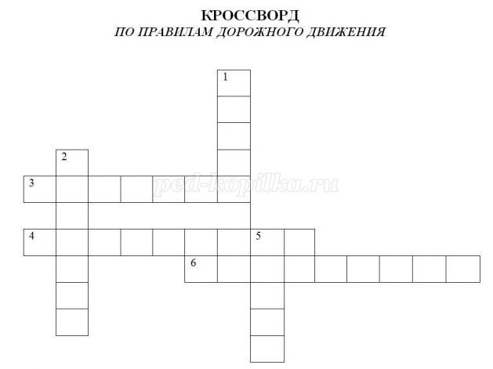

По горизонтали
3. Часть благоустроенной улицы, по которой ходят люди.
4. Лестница – чудесница в метро.
6. Двухколесный вид транспорта.
По вертикали
1. Человек, управляющий автомобилем.
2. На этот сигнал светофора путь закрыт.
5. Живой транспорт на Севере.

…………………...осторожно,
……………….………..следи.
…………………...где можно,
…………….………переходи.
………….………... появился,
…………………… оживился.
………….…………. переход –
……………………… вперед.
……………………… дорогу,
…………………. ……могут.
……………….………знаешь –
………………..пострадаешь!
……………………..без спора
…….………………светофора.
…………....правила движенья
………………без возраженья!

Пункт№8 «Дорожно-транспортная служба»
Дежурный пункта:
- Ежегодно в нашей стране в дорожно-транспортных происшествиях гибнет около 40 тыс. человек. Привыкая к большому количеству машин на дорогах, мы совершенно забываем об опасностях, которые с ними связаны. Некоторые рискуют перед мчащимися машинами перебегать улицу на красный цвет, забывая о правилах безопасности на дорогах. А ведь главная цель этих правил – сохранить жизнь!
Задание
Команда строится в колонну. У последнего участника в руках мяч (это машина). Дежурный пункта регулировщик. Он показывает цвета светофора: красный – мяч в руках у одного игрока, стоп; желтый – руки вверх, приготовиться; зеленый – участники команды начинают передавать мяч друг другу.

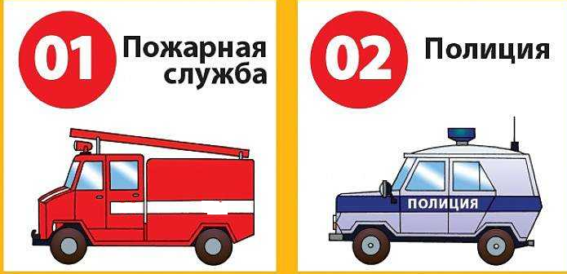
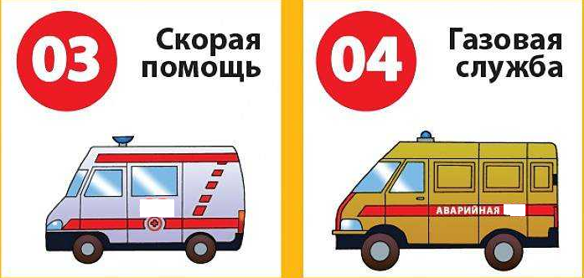

«Пожарная служба»
Дежурный пункта:
- По известной легенде, огонь людям подарил Прометей, похитив его с Олимпа. В наказание Зевс велел приковать его к горам Кавказа. Каждый день прилетел к Прометею большой орел и клевал ему печень. Так продолжалось тысячелетия. Столь дорогая плата требует внимательного и бережного отношения к огню.
Задание
1)Причины пожаров: электропроводка, печка, спичка,
2)Рассмотрите рисунки и определите, какими средствами пожаротушения вы воспользовались бы в каждом конкретном случае. (одеяло, вода, песок, земля, огнетушитель)

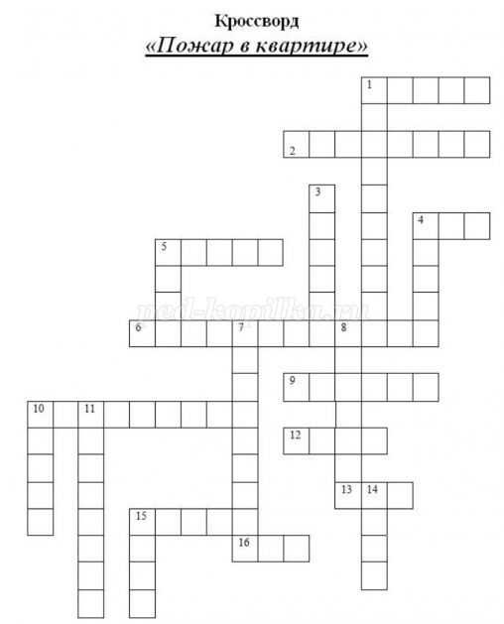
По горизонтали:
1. Накормишь - живёт, напоишь - умрёт.
2. Объект, притягивающий вора.
4. Я мохнатый, я кудлатый,
Я зимой над каждой хатой,
Над пожаром и заводом,
Над костром и пароходом.
Но нигде - нигде меня
Не бывает без огня.
5. В два ряда дома стоят:
десять, двадцать, сто подряд.
И квадратными глазами
Друг на друга все глядят.
6. Средство защиты от огня в помещении, в автомобиле.
9. Я из дома на порог
Лишь один шагнул шажок,
Дверь закрылась за спиной –
Нет пути передо мной,
Я и дома, и не дома,
Между небом и землёй.
Отгадайте-ка, друзья, где же я?
10.Вафельное и полосатое,
Гладкое и лохматое,
Всегда под рукою –
Что это такое?
12.Без шофёра, без колёс,
А домой меня привёз.
Прокатил меня почти
До дверей квартиры.
Управляли им в пути
Сами пассажиры.
13.Вот гора, а у горы
Две глубокие норы.
В этих норах воздух бродит:
То заходит, то выходит.
15.В шахту спустится шахтер –
Принесёт воды во двор.
16.Костяной порог, за ним - красный говорок.
По вертикали:
1. Болезненное состояние, вызванное попаданием в организм вредных и ядовитых веществ.
3. В деревянном домике
Проживают гномики
Все такие добряки –
Раздают всем огоньки.
4. Кто проходит, кто уходит –
Все ее за ручку водят
5. То назад, то вперед
Ходит, бродит пароход.
Остановишь – горе:
Продырявит море.
7. Чудо-ящик, в нём - окно,
В том окошечке – кино.
8. Через поле и лесок
Подается голосок
Он бежит по проводам;
Скажешь здесь, а слышно там.
10.Огонь, вышедший из под контроля человека.
11.Деревянная дорога вверх идет отлого, что ни шаг, то овраг.
14.Межи деревянные, а поля стеклянные.
15.Я и туча, и туман,
И ручей, и океан,
И летаю и бегу,
И стеклянной быть могу.
(огонь) (квартира) (дым) (улица) (огнетушитель) (балкон) (полотенце) (лифт) (нос) (ведро) (рот)
(отравление) (спички) . (дверь) (утюг) (телевизор) (телефон) (пожар)
(лестница) (окна) (вода)

- Покажи, насколько скор,
расскажи скороговорку, вот таков наш уговор;
Два щенка щека к щеке
щиплют щетку в уголке.
- Раз попалась колбаса, ты не отводи глаза,
Покажи нам, как танцует в сказке девица-краса;
- Взял ты нынче огурец, что ж, конечно, молодец,
Ну представь нам, как бы пело стадо целое овец;
- Ухватил ты раз креветку,
рассмеши давай соседку;
- Лук – раз ты утащил лучок, покажи,
как выступаешь для народа, ударяя каблучком.
- Вам задание такое велит,
Налить тому, кто справа сидит.
Пусть он выпивает не спеша,
А вы песню пойте, что велит душа!
- Что ты талант, нам докажи:
Любого зверя покажи.
Мы же будем все пытаться,
Что за зверь ты, догадаться.
- Выпей рюмочку винца
Для румяного лица!
- У тебя соседка душка. Поцелуй ее ты в ушко.
- Ты – большой везунчик.
Радуйся, голубчик:
Вытянув билет-сюрприз,
Получаешь сразу приз!
- Высоко сядь на суку
И скажи смешно:
– Ку-ку! Ку-ку!
- Тост скорее говорите,
Нас быстрее вы взбодрите!
- Попросить хотели вас
Чмокнуть всех хоть по разочку
И на том поставить точку!

- «Подарки судьбы». Берется коробка, в нее складываются разные смешные копеечные вещи, которые можно найти в магазинах одной цены, например: праздничный колпачок, маска, накладной нос, детская панамка и т. д. Коробку под музыку участники праздника передают друг другу. Как только музыка останавливается, тот, у кого в этот момент оказалась коробка, вытаскивает первую попавшуюся вещь и надевает на себя.

Розыгрыш «Прочитай внимательно»
Напишите это задание на листочки. Вызовите 4-7 добровольцев, которые согласны сделать все, что здесь написано. Скажите, что выигрывает тот, кто быстрее все сделает. Текст такой «Прочитайте задания: сосчитать, сколько людей находится в зале, и громко выкрикнуть число; попрыгать 10 раз; пойти и обнять хорошего друга; промяукать 3 раза; проговорить вслух русский алфавит; закрыть глаза и повернуться на 360 градусов. Если внимательно прочитали задание, сядьте и сидите тихо».
Розыгрыш заключается в том, что это нужно было прочитать, а не выполнять.

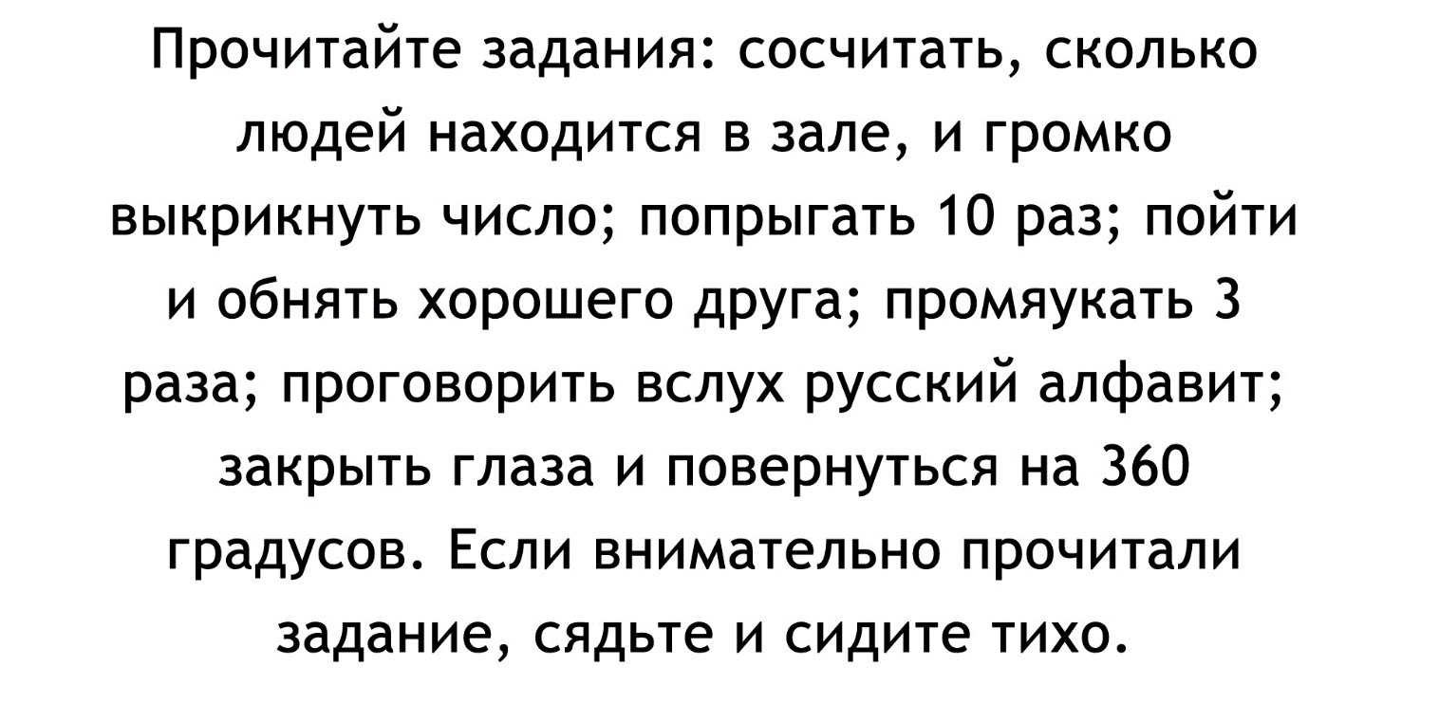

«ПРАВИЛЬНОЕ ПИТАНИЕ – ЗАЛОГ ЗДОРОВЬЯ»,
То того, как люди питаются во многом зависит их здоровье, трудоспособность, защитные и приспособительные особенности организма, заболеваемость и продолжительность жизни. Отсутствие питания приводит к смерти, а недостаточное или чрезмерное питание к дистрофии или ожирению.
Здоровье человека во многом зависит от того, чем и как он питается. При правильном питании человек получает все необходимые для организма вещества.
Углеводы – основной источник энергии. Углеводы содержатся во всех пищевых продуктах, но особенно много их в крупах и фруктах.
Жиры являются важным компонентом в питании человека. Входят в определённом количестве во многие пищевые продукты (масло, орехи, шоколад, сало).
Белки служат основным материалом для построения клеток и тканей организма. Источниками белка являются мясо, рыба, яйца, творог, сыр, молоко, хлеб, картофель, фасоль, горох, рис, орехи.
Витамины необходимы организму для нормального роста, развития и обмена веществ. Витамины повышают физическую и умственную работоспособность человека и способствуют устойчивости организма к различным заболеваниям. Витамины поступают в организм с пищевыми продуктами животного и растительного происхождения. Главным источником витаминов являются овощи, фрукты и ягоды.
Минеральные вещества служат структурными компонентами зубов, мышц, клеток крови и костей. Минеральные вещества организм получает с пищей.
Вода – один из наиболее важных компонентов организма, составляющий 2/3 его массы. Суточная норма потребления жидкости – около 2 л.
Попробуйте узнать о себе больше.
- Употребляете ли вы в пищу свеклу, морковь, капусту?
А) всегда, круглый год – 5 баллов
Б) иногда, когда заставляют – 2 балла
В) никогда – 0 баллов.
2. Сколько раз в день вы едите?
А) 4-6 раз – 5 баллов
Б) 3 раза – 3 балла
В) 2 раза – 0 баллов
Г) 8-7 раз, сколько захочу – 0 баллов.
3. Вы употребляете в пищу овощи и фрукты?
А) ежедневно, несколько раз – 5 баллов
Б) 2-3 раза в неделю – 3 балла
В) очень редко – 1 балл
Г) никогда – 0 баллов.
4. Когда и что вы едите на ночь?
А) мясо с гарниром в 9 часов – 1 балл
Б) кашу молочную в 9 часов – 2 балла
В) стакан кефира или молока в 9 часов – 5 баллов
Г) ем, когда захочу и что захочу, до 11 часов – 0 баллов.
5. Употребляете ли вы в пищу лук, чеснок, петрушку, укроп?
А) иногда петрушку и укроп в супе, салате – 1 балл
Б) лук и чеснок не ем никогда – 0 баллов
В) все это употребляю ежедневно в небольшом количестве – 5 баллов
Г) ем иногда, или когда заставляют – 2 балла.

Подсчитывается количество баллов.
- Если вы набрали 13-15 баллов, то вы достаточно употребляете в пищу овощей и фруктов, у вас правильный режим питания.
- Если вы набрали 9 – 12 баллов, то это означает, что вы не занимаетесь своим здоровьем, едите, когда и что придется. Но у вас дома об этом заботиться кто-то другой, так что вы достаточно правильно питаетесь.
- 0 – 9 баллов. Вам нужно задуматься о своем питании, как о режиме, так и о рационе. Чем быстрее вы этим займетесь, тем лучше будет ваше здоровье.

В вашем возрасте, для того чтобы в достаточном количестве получать все необходимые питательные вещества, необходимо питаться 4 раза в день: завтрак, второй завтрак, обед и ужин. Старайтесь употреблять в пищу больше свежих овощей и фруктов, не злоупотребляйте сладостями.
Если очень много кушать жирную пищу, жареную, фаст-фуд, выпечку, или не кушать долго, а потом разом наестить до отвала, то можно получить ожирение
В последнее время на полках магазинов в России мы всё чаще видим продукты иностранного происхождения, кока-кола, йогурты, гамбургеры, чисбургеры, хот-доги, пицца, шаурма, сэндвичи. Так называемый фаст – фуд, что в переводе с английского обозначает блюдо быстрого приготовления.
Теперь и в нашей стране появились целые сети производств по приготовлению быстрой пищи. Да, эти продукты вкусные, имеют аппетитный вид, ароматный запах, но употребление их в пищу может привести к необратимым последствиям. Внимание на экран.
Просмотр видеоролика: Животные и фаст-фуд, http://www.youtube.com/watch?v=8aG8icK3F3s

Обсуждение вопросов: Как готовится еда в уличных условиях?
Кто её готовит?
Чем грозит применение такой пищи?
Различают 4 степени ожирения.
Существует несколько способов определения нормальной, или идеальной, массы тела. Наиболее простой и известный следующий: от роста в сантиметрах нужно отнять 100.

Практическая работа

От своего роста в сантиметрах отнимите отнять 100, если он составляет 155-165 см, (масса тела должна составлять 55-65 кг).
При росте 166-175 см отнимите 105 (масса тела должна составлять 61-70 кг).
При росте 176-185 см отнимите- 110 (масса тела должна составлять 66-75 кг).

Произведите расчет по формуле для выяснения имеется ли у вас ожирение и если да, то какой степени. Для этого норму (отмечена жирным шрифтом) примите за 100%, а ваш настоящий вес- за Х.

например: 65- это 100%

67-Х%, чтобы найти Х необходимо 67 ∙ 100% :65 =103,1%.
Затем из 103,1%-100%=3,1.

Сделайте вывод о степени вашего ожирения:

При 1 степени ожирения избыточная масса тела превышает идеальную, или нормальную — 10-29%, при 2 степени ожирения — на 30-49%,
при 3 степени ожирения — на 50-99%,
при 4 степени ожирения – на 100% более.
Если, как в нашем случае, цифра получится меньше 10%, то у вас просто избыточный вес, а если она
получилась равной 0, у вас нормальный вес.

3. Теперь рассчитайте ИМТ по формуле: ИМТ = масса тела (кг) : рост2(м). Сравните
его с данными и сделайте вывод

Норма 18,5-24,9
Избыток 25-29,9
Более 30 – необходимо снижать вес.

- Употребляете ли вы в пищу свеклу, морковь, капусту?
а) всегда, круглый год – 5 баллов
б) иногда, когда заставляют – 2 балла
в) никогда – 0 баллов.
2. Сколько раз в день вы едите?
А) 4-6 раз – 5 баллов
Б) 3 раза – 3 балла
В) 2 раза – 0 баллов
Г) 8-7 раз, сколько захочу – 0 баллов.
3. Вы употребляете в пищу овощи и фрукты?
А) ежедневно, несколько раз – 5 баллов
Б) 2-3 раза в неделю – 3 балла
В) очень редко – 1 балл
Г) никогда – 0 баллов.
4. Когда и что вы едите на ночь?
А) мясо с гарниром в 9 часов – 1 балл
Б) кашу молочную в 9 часов – 2 балла
В) стакан кефира или молока в 9 часов – 5 баллов
Г) ем, когда захочу и что захочу, до 11 часов – 0 баллов.
5. Употребляете ли вы в пищу лук, чеснок, петрушку, укроп?
А) иногда петрушку и укроп в супе, салате – 1 балл
Б) лук и чеснок не ем никогда – 0 баллов
В) все это употребляю ежедневно в небольшом количестве – 5 баллов
Г) ем иногда, или когда заставляют – 2 балла.

- Употребляете ли вы в пищу свеклу, морковь, капусту?
А) всегда, круглый год – 5 баллов
Б) иногда, когда заставляют – 2 балла
В) никогда – 0 баллов.
2. Сколько раз в день вы едите?
А) 4-6 раз – 5 баллов
Б) 3 раза – 3 балла
В) 2 раза – 0 баллов
Г) 8-7 раз, сколько захочу – 0 баллов.
3. Вы употребляете в пищу овощи и фрукты?
А) ежедневно, несколько раз – 5 баллов
Б) 2-3 раза в неделю – 3 балла
В) очень редко – 1 балл
Г) никогда – 0 баллов.
4. Когда и что вы едите на ночь?
А) мясо с гарниром в 9 часов – 1 балл
Б) кашу молочную в 9 часов – 2 балла
В) стакан кефира или молока в 9 часов – 5 баллов
Г) ем, когда захочу и что захочу, до 11 часов – 0 баллов.
5. Употребляете ли вы в пищу лук, чеснок, петрушку, укроп?
А) иногда петрушку и укроп в супе, салате – 1 балл
Б) лук и чеснок не ем никогда – 0 баллов
В) все это употребляю ежедневно в небольшом количестве – 5 баллов
Г) ем иногда, или когда заставляют – 2 балла.

Скулшутинг – это вооруженное нападение учащегося или стороннего человека на школьников внутри учебного заведения.
Первый в России громкий случай вооруженного нападения подростка на педагога произошел в 2014 году, когда ученик московской школы застрелил учителя географии и полицейского, прибывшего на место происшествия, а также взял в заложники одноклассников. После этого СМИ стали всё чаще писать о стрельбе в школах, а в 2018 году случилось аж два инцидента за одну неделю.
Сначала в Перми двое подростков ранили холодным оружием 15 человек в школе,
затем в Улан-Удэ вооруженный топором школьник нанес травмы учительнице и нескольким ученикам, а также поджег классную комнату.
После таких вопиющих случаев в прессе появилось новое определение – «субкультура Колумбайн».
Колумбайн» – это название школы в США, в которой в 1999 году произошло самое громкое вооруженное нападение учеников на своих одноклассников. Тогда в результате стрельбы погибли 13 человек. К сожалению, у подростков, устроивших тогда стрельбу в школе, появились последователи, которые стали повторять такие страшные поступки.
Подобные жестокие и бессмысленные кровавые преступления, жертвами которых становятся ни в чём не повинные люди, а стрелки-убийцы после содеянного кончают жизнь самоубийством, совершаются на основе ряда мотивов:

- чрезмерно преувеличенного представления о значимости собственного «я», мнимого превосходства над окружающими, праве быть судьёй для них;
- трусости, малодушия, боязни реальной ответственности за содеянное;
- болезненной мести окружающим за мнимые или реальные обиды на своих одноклассников или учителей;
- агрессивных побуждений.
По мнению Дж. Левиным , школьник склонный к скулшутингу, подвергается пяти последовательным факторам, которые накапливают психологическую «деформацию»:
- 1) Хроническая деформация, которая основана на глубоких жизненных разочарованиях (например, в отношениях с родителями или одноклассниками) и недостаточностью систем просоциальной поддержки, что приводит к социальной изоляции. Хроническая деформация может длиться несколько лет. Зачастую проблемы взаимоотношения с социумом не видны со стороны, а семьи будущих преступников, часто воспринимаются окружающими как вполне благополучные.
- 2) Неконтролируемая деформация, возникает при отсутствии корректирующего воздействия социальных отношений. В благополучных условиях, кто не нашел поддержку в школе, могут обратиться к семье, к спортивному коллективу или к группе сверстников вне школы, но для лиц, слабо включенных в социальные отношения механизм конформизма перестает действовать, что приводит к потере контроля со стороны социума.
- 3) Острое напряжение, проявляется в возникновении краткосрочного травмирующего события (острая деформация), которое может быть как реальным, так и воображаемым. Например, «потеря лица», провал в успеваемости, унижение, отвержение со стороны девушки или бойкот сверстников.
- 4) Стадия планирования, формируется при появлении фантазий о скулшутинге, как о «мужском решении» восстановить чувство контроля.
- 5) Стадия осуществления. Статистика совершенных преступлений скулшутинга, показывает что 81% нападений, были совершены одиночками. Средний возраст преступников скулшутинга, варьируется от 13 до 19 лет.

Причины, по которым дети совершают скулшутинг
Для того, чтобы человек совершил противоправное действие, направленное против жизни и здоровья себя или окружающих, он должен находиться в особом состоянии, которое обусловлено влиянием внешних и внутренних факторов.
Внешние:
- Конфликтную обстановку внутри семьи.
- Нарушенная коммуникация в школе со сверстниками или педагогами.
- Длительное социальное неблагополучие .
Внутренние факторы:
- Натяжное депрессивное состояние
- Ведомость.
- Незрелость.
- Внушаемость.
При совокупности перечисленных выше факторов СМИ, видеоигры, социальные сети могут явиться триггером, своеобразным спусковым крючком в совершении какого-либо страшного поступка. Не стоит забывать о том, что на каждого совершившего правонарушение подростка оказывал влияние целый ряд факторов, и не все они возникли сиюминутно.
ПРИЗНАКИ АГРЕССИВНОГО ПОВЕДЕНИЯ
- быстрая смена поведения (молчаливость и стеснительность, сменяющаяся резкими и эмоциональными выпадами), явно привлекающего к себе внимание взрослых и сверстников, демонстративное совершение действий, остро противоречащих общепринятым школьным правилам и нормальному, позитивному общению с окружающими;
- смена стиля одежды, использование элементов униформы и экипировки по образу представителей экстремистских субкультур.
По возможности обратите внимание учителей на такого сверстника.
НЕ ПОЗВОЛЯЙТЕ СОБОЙ МАНИПУЛИРОВАТЬ!
Манипуляторы направляют процесс воображения в нужное им русло, но таким образом, чтобы подросток не заметил скрытого воздействия. Так, манипулятор, пропагандирующий агрессивную идеологию воззрения под видом темы закрытой, запрещённой к обсуждению, «запретного плода», делает это в доверительной форме, что, конечно, повышает самооценку подростка. Изо дня в день на сознание подростка обрушивается целенаправленная негативная информация, в результате чего окружающее общество, сверстники, друзья начинают восприниматься им враждебно, с агрессией, а собственные позитивные жизненные интересы и здравый смысл отодвигаются, затмеваются в сознании.
На что следует обратить внимание
Внутрисемейные отношения
Семейный уклад – базис для любого ребенка. Именно в семье он получает информацию об окружающем мире, развивается. Родители являются первым и главным авторитетом в глазах ребенка, а семейные традиции и правила представляются ребенку самыми правильными. Дети, воспитывающиеся в семьях, где царит недоверие, насилие и жестокость, несут подобную схему общения в общество.
Стоит заметить, что в России нападения чаще совершаются с использованием холодного оружия. Это объясняется тем, что в нашей стране огнестрельное оружие не легализовано – нож подростку достать проще, чем пистолет.
Проявление подростком агрессии
Агрессия в подростковом возрасте является практически типичной поведенческой особенностью. В большинстве случаев за повышенной агрессивностью подростка стоит защитный механизм, который срабатывает, чтобы защититься от окружающего мира. Стоит заметить, что агрессия бывает и пассивной, внутренней, при этом внешне подросток остается спокойным.
Практически про всех «школьных стрелков» одноклассники потом говорили: «Он был такой тихий – мы и предположить не могли, что он на такое способен!» Такая пассивная агрессивность может появиться, если подростку не хватает внимания родителей, которые не интересуются его жизнью, увлечениями, проблемами, а также из-за игнорирования его сверстниками.
Агрессия — это мотивированное деструктивное поведение, противоречащее нормам и правилам существования людей в обществе, наносящее вред лицам и объектам нападения, приносящее физический и моральный ущерб людям или вызывающее у них психологический дискомфорт.
Почему возникает агрессивное поведение у подростков? Этому есть ряд причин:

- возрастной кризис поведения;
- неблагоприятная обстановка в семье, учебном заведении, насмешки, травля, изоляция в коллективе класса;
- психологические особенности, личностные комплексы;
- наследственность;
- гормональные нарушения;
- расстройства психики;
- употребление алкоголя, наркотиков, антидепрессантов.
Специфика отношений со сверстниками
В подростковом возрасте общение со сверстниками приобретает первостепенное значение. В этот период подростки часто меняют друзей, ища «свою компанию» – ту, в которой будут приниматься переживания и установки подростка. Если общения нет или с ним имеются проблемы, то у подростка можно наблюдать появление серьезных психологических проблем. Задача родителей – помочь ребенку решить проблему общения со сверстниками, определить причину возникновения разногласий.
Психологические травмы
Если вспомнить резонансный случай стрельбы в школе «Колумбайн», то можно проследить четкую тенденцию: подростки, расстрелявшие своих одноклассников, являлись жертвами буллинга – травли в школе, которая продолжалась достаточно долгое время. Безусловно, такая ситуация психологического (и физического) насилия не могла не оставить свой отпечаток на психике детей – они были психологически травмированы, и эта травма ежедневно влияла на их психологическое состояние и вызывала некие поведенческие особенности. Травля может быть прямой – когда ребенка бьют, обзывают, дразнят, портят его вещи или отбирают деньги, а может быть и косвенной – распространение слухов и сплетен, бойкотирование, манипуляция дружбой («Если ты дружишь с ней, мы с тобой не друзья»).
Психическое здоровье
Комплексная психолого-психиатрическая экспертиза подтверждает, что школьные стрелки нередко имеют психиатрические диагнозы. Стоит заметить, что диагноз не является причиной такого страшного поступка, как скулшутинг. К сожалению, многие родители, опасаясь осуждения окружающих, игнорируют рекомендации детских психологов и не обращаются за психиатрической помощью.
Внешний вид
Склонность к деструктивному поведению можно установить по основным поведенческим признакам. Одежда с агрессивными надписями и изображениями, футболки с надписями: «Ненависть», «Natural Selection», «Wrath», «shooting», «A.C.A.B.», «Ave Satan», «Во имя Сатаны», «Нормальные люди бояться меня», «Нечего терять», «Оффник» и т.п.; футболки со следующими изображениями: воровская звезда, люди с оружием, кровь, перевернутый крест, перевернутая пентаграмма, нацистская символика и другие агрессивные изображения и надписи.
Телесные повреждения.
На теле подростка есть царапины и синяки. Если синяки, царапины и повреждения появляются на теле подростка чаще 2 раз в месяц – это может указывать на осознанное или не осознанное желание причинить себе вред самостоятельно или опосредованно. К данному пункту в том числе относятся случаи, когда подростки как бы случайно ударяются, падают или получают синяки по невнимательности.

- Радиационно-опасный объект – это объект, на котором хранят, перерабатывают или транспортируют радиоактивные вещества, при аварии на котором или при его разрушении может произойти облучение людей или радиоактивное загрязнение окружающей среды
К радиационно-опасным объектам относятся:
    - Предприятия ядерного топливного цикла
    - Атомная электростанция (АЭС)
    - Объекты с ядерными энергетическими установками
    - Ядерные боеприпасы и склады для их хранения
Возможные последствия аварии на радиационно-опасном объекте
- Облучение людей
- Радиоактивное загрязнение местности
- Радиоактивное загрязнение окружающей среды – это присутствие радиоактивных веществ на поверхности местности, в воздухе, в теле человека превышающие установленные нормы радиационной безопасности.
- Ионизирующее излучение
создаётся при радиоактивном распаде, ядерных превращениях, торможении заряженных частиц в веществе и образует при взаимодействии со средой ионы разных знаков.
Альфа – излучение самое опасное - при попадании радионуклида внутрь (в легкие или желудок), так как тяжелые альфа-частицы вызывают самое сильное поражение.
- Бета – излучение Значительные дозы внешнего бета-излучения могут вызвать лучевые ожоги кожи и привести к лучевой болезни. Бета-излучение имеет значительно меньшую проникающую способность, чем гамма-излучение (однако на порядок большую, чем альфа-излучение).
- Гамма – излучение Гамма обладают самой высокой проникающей способностью, но и поражающее действие (ионизация в клетках) у них минимальная.
- Лучевая болезнь возникает при воздействии на организм ионизирующих излучений в дозах, превышающих предельно допустимых.
Степени лучевой болезни | Доза, бэр | Симптомы
Острая лучевая болезнь 1 степени | 100 бэр. | Головокружение, редко тошнота, отмечается через 2-3 часа после облучения
Средняя – 2 степень | 200 – 400 бэр | Головная боль, тошнота, рвота возникает через 1-2 часа
Тяжелая – 3 степень | 400-600 бэр | Рвота, повышение t, головная боль через 30-60 мин
Крайне тяжелая -4 степень | Более 6оо бэр | Поражение кр сист, др органов, интоксикация, смертельный исход.

Действия при радиационном поражении:
  - Включите радиоприемник, телевизор Прослушайте сообщение
  - Находясь на улице, немедленно защитите органы дыхания и поспешите в укрытие. Для защиты органов дыхания используйте респиратор, ватно-марлевую повязку (ВМП) или подручные изделия из ткани, смоченные водой.
  - Закройте окна и двери, загерметизируйте помещение.
  - Проведите йодную профилактику. Принимайте в течение 7 дней по одной таблетке (0,125г) йодистого калия, детям до 2-х лет – ¼ таблетки (0,04г) или йодистый раствор: 3-5 капель 5% раствора йода на стакан воды, детям – 1-2 капли.
  - Защитите продукты питания; сделайте запас воды
  - Ждите информацию органов ГОЧС

- Защита населения от радиоактивных осадков

Население сельской местности приспосабливает жилые помещения, подвалы, подполья, погреба для защиты от радиоактивных осадков, обеспечивается СИЗ и средствами оказания 1МП
Городское население для защиты использует убежища
Виды защитных сооружений
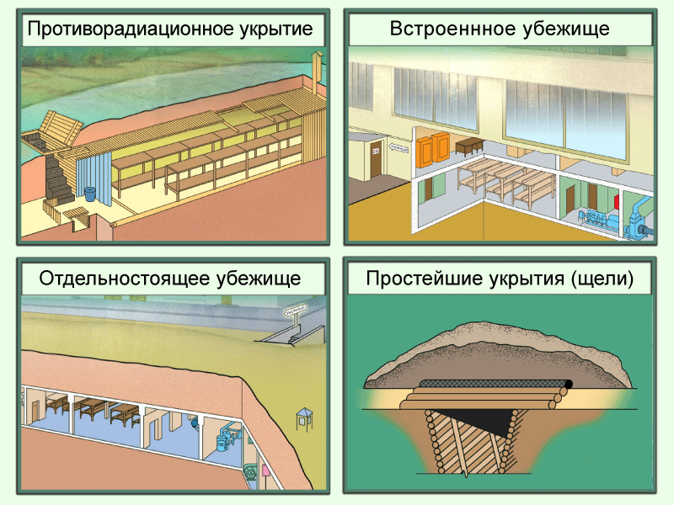

При движении по зараженной радиоактивными веществами местности необходимо
- находиться в средствах индивидуальной защиты органов дыхания и кожи;
- без надобности не садиться и не прикасаться к местным предметам;
- избегать движения по высокой траве и кустарнику;
- не принимать пищу, не пить, не курить;
- не поднимать пыль и не ставить вещи на землю.

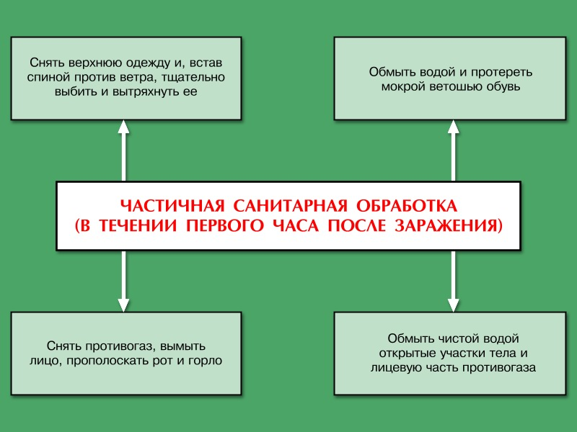

Аварии на взрывопожароопасных объектах и защита населения от их последствий.

  - Что такое взрыв?
  - Что такое пожар?
  - Виды аварий на взрывопожароопасных объектах.
  - Рекомендации при массовых пожаров.
  - Как вести себя при взрыве.
  - Как вести себя, если вы оказались под обломками зданий?

ОБЖ. Учебник стр. 173-179
    - Прописать признаки, указывающие на вовлечение несовершеннолетних в криминальные сообщества
    - Кратко прописать в тетрадь правила на стр.176

« Добрый слон»
Жил на свете добрый слон,
Сочинял рассказы он.
Книжки добрые писал,
И друзьям их раздавал.
В рифмы он любил играть,
Чтоб с друзьями не скучать.
Вот картина, вот…
Вот ромашка, вот …
Вот мой домик, вот твой …
Вот и пушка, вот и …
Вот вам пышка, а вот …
Вот сосед, а вот …
Вот и мы не скучали,
Смело рифмы подбирали.

- Сегодня мы должны узнать не только какие новые изобретения были сделаны, но и узнать, как встретились народы Европы и Америки.
-Покажите на карте Европу и Америку.
-Как же люди этих двух материков могли встретиться друг с другом? (Переплыть через океан)
– Новое время называют эпохой великих географических открытий.
1) —Одно из таких открытий совершил человек, о котором пойдёт речь в стихотворении:
Незадачливый моряк
Плыл на запад, но никак
Он земли не достигал,
Компас свой не раз ругал.
Плыл он в Индию упорно,
Избежав постов проворных,
Злата, серебра достать,
Никому не отдавать.
Всё ж приплыл он, наконец,
В земли, где народ- творец
Он индейцами назвал,
Только в точку не попал.
—Кто был этим незадачливым моряком, отправившимся на поиски нового пути в Индию вы знаете? (Христофор Колумб)
- В чём заключалось его открытие? (Дети высказывают свои предположения.)
- А что об этом рассказывает наш учебник? Прочитайте на стр. 23.
- Более подробно о Колумбе и его путешествии вы узнаете из текста «Христофор Колумб». Сейчас вы будете работать в паре. Сначала внимательно прочитайте текст.
Христофор Колумб
До конца своих дней Колумб не знал, что он открыл новый континент. Ведь отправился он совсем не в Америку, а в Индию. Еще в древности некоторые ученые предполагали, что Земля имеет форму шара. Значит, если плыть все время в одном направлении, то в конце концов можно обогнуть Землю. Вот и решил Колумб плыть не на восток, а на запад. Он надеялся приплыть в Индию «с другой стороны». На пути Колумба оказалась земля, которую он принял за Индию. Он и назвал ее Индией, а население индийцами.
И только после смерти Колумба итальянский путешественник Америго Веспуччи доказал, что открытые Колумбом земли, — новый материк. Вот его-то именем — Америго — и назвали Америку. А память о Колумбе хранит в своем названии одна из стран Южной Америки — Колумбия.
- Возьмите лист с названием «Работа с текстом «Христофор Колумб».
Работа с текстом «Христофор Колумб»:
№ | План | Опорные слова
1 | Плыл в Индию, а приплыл в Америку. | -не знал, что открыл новый материк;  -плыл в Индию, а не в Америку;  -ученые предполагали; форма шара;  -плыть в одном направлении; можно обогнуть Землю;  -решил плыть на запад;  - на пути оказалась земля; принял за Индию  - назвал Индией; индейцы
2 | Материк Америка. Страна Колумбия. | - итальянский путешественник Америго Веспуччи доказал; новый материк;  - его именем назвали Америку;  - в честь Колумба; страна Южной Америки - Колумбия
- А вы знаете, зачем все так стремились в Индию?
- Индию европейцы называли «страной сказочных богатств». Оттуда купеческие караваны везли золото и драгоценные камни, тонкие ткани и пряности - гвоздику, черный перец, корицу. Ценили пряности на вес золота – платили за 1 грамм пряностей 1 грамм золота.
-Конечно, в Индию можно было добраться и по суше.
Но сухопутное путешествие было очень трудным и опасным. Морским путём было перевозить товары намного легче и быстрее.
—Как вы думаете, что сделали предприимчивые европейцы с землей, которую открыли, или она так и осталась необжитой? (Совершенно верно, спустя некоторое время Америка была заселена европейцами. На ее территории были образованы новые государства Канада, Мексика, Бразилия, Аргентина).
- Вот так и произошла встреча людей живших в Европе и Америке.
2) -Кроме Колумба были и другие мореплаватели, которые стремились попасть в Индию, а по пути совершали тоже новые открытия.
- Кто совершил первую кругосветную экспедицию? ( Фернан Магеллан)
- О его путешествии вы узнаете из текста «Фернан Магеллан». (Читают вслух хорошо читающие ученики)
Фернан Магеллан
1) Фернан Магеллан - это испанский мореплаватель.
В богатую Индию стремилась и Испания. Ходила молва, что за землей, открытой Колумбом есть море, по которому можно доплыть до Индии. Капитан судна «Виктория» Фернан Магеллан предложил испанскому королю подойти к Индии с запада. Король поддержал план капитана и снарядил в плаванье 5 кораблей во главе с Фернаном Магелланом.
2) Магеллан считал, что существует пролив, который соединяет его с Атлантическим океаном. Но пролив не был обозначен, ни на одной карте. Поэтому Магеллан очень внимательно осматривал каждый залив, каждое устье рек Южной Америки.
После долгих поисков пролив, наконец, был найден! Это была победа! Но ее сопровождала беда. Самый крупный корабль эскадры, на котором хранилось больше всего запасов продовольствия и воды, взбунтовался и ушел обратно в Испанию. А впереди было не море, а огромный неизвестный океан и много миль пути.
3) Оставшиеся корабли вышли в неизвестный океан. Магеллан назвал океан Тихим, потому что во время плавания по нему они не попали ни в одну бурю. А пролив между двумя океанами получил позднее имя самого Магеллана.
Почти три года длилось плавание эскадры Магеллана. Из всех кораблей лишь маленькая «Виктория» вернулась в Испанию. Из 265 моряков домой вернулось только 17, сам Магеллан тоже погиб. Так закончилось первое кругосветное путешествие. Магеллан доказал, что Земля – шар.
Вопросы к первой части:
- Как звали путешественника? ( Фернан Магеллан).
- Из какой страны он был? (из Испании)
- Куда стремились попасть испанцы? (в Индию)
- Как можно было добраться до Индии? Что по этому поводу думали испанцы? (Ходила молва, что за землей, открытой Колумбом есть море, по которому можно доплыть до Индии.)
- Что предложил Магеллан испанскому королю? (подойти к Индии с запада.
- Как на это отреагировал король? (Король поддержал план капитана и снарядил в плаванье 5 кораблей во главе с Фернаном Магелланом.)
Вопросы ко второй части:
- Почему Магеллан очень внимательно осматривал каждый залив, каждое устье рек Южной Америки? ( Магеллан считал, что существует пролив, который соединяет его с Атлантическим океаном. Но пролив не был обозначен, ни на одной карте.)
- Удалось ли морякам найти этот пролив? (После долгих поисков пролив, наконец, был найден!)
- Какой бедой сопровождалась эта победа? ( Самый крупный корабль эскадры, на котором хранилось больше всего запасов продовольствия и воды, взбунтовался и ушел обратно в Испанию.)
- Что ждало впереди оставшихся путешественников? ( А впереди было не море, а огромный неизвестный океан и много миль пути.)
Вопросы к третьей части:
- Какое название дал Магеллан океану, по которому они плыли впервые? (Тихий)
- Почему так назвали океан? ( потому что во время плавания по нему они не попали ни в одну бурю.)
- Как стали называть пролив между двумя океанами? ( А пролив между двумя океанами получил позднее имя самого Магеллана.
- Сколько времени длилась экспедиция под руководством Фернана Магеллана? (3 года)
- Можно ли сказать, что это плавание было опасным? Почему? (Из всех кораблей лишь маленькая «Виктория» вернулась в Испанию. Из 265 моряков домой вернулось только 17, сам Магеллан тоже погиб.)
- Какое открытие совершила экспедиция Магеллана? (Доказала, что земля имеет форму шара).
Учитель.
- Совершались экспедиции и вглубь материков. Русские люди успешно осваивали просторы Сибири. Об этом нам расскажет следующий текст «Фаддей Фаддеевич Беллинсгаузен и Михаил Петрович Лазарев». Читает текст…
Фаддей Фаддеевич Беллинсгаузен и Михаил Петрович Лазарев
Еще в давние времена люди считали, что в южной полярной области лежит большая, никем не изведанная земля. Говорили всякое, но чаще всего - о том, что богата она золотом и алмазами.
Российские путешественники Фаддей Фаддеевич Беллинсгаузен и Михаил Петрович Лазарев отправились в путь к Южному полюсу на двух шлюпах «Мирный» и «Восток». Им дали задание: как можно ближе подойти к Южному полюсу и открыть неизвестные земли.
Наперекор студеным ветрам, пробираясь сквозь айсберги, они впервые в истории человечества пересекли Южный полярный круг. Снег, льды, туман сопровождали корабли. Чтобы не потеряться, корабли не отходили далеко один от другого. Ночью зажигали на мачтах фонари.
С каждым днём "Восток" и "Мирный" ближе и ближе подходили к таинственной земле. Когда утихал ветер, и небо прояснялось, моряки с интересом наблюдали за китами, акулами и дельфинами. Так же на льдинах стали попадаться тюлени и пингвины. Таких удивительных птиц русские люди до сих пор не видывали. И вот 28-го января 1820-го года моряки увидели стену льда и стаи парящих над ними птиц. Так и произошло открытие Антарктиды российскими мореплавателями.
Учитель:
- За время плавания корабли «Восток» и «Мирный» прошли расстояние, равное 100 000 километров. Это примерно два с половиной оборота вокруг Земного шара. Путешествие заняло 751 день.
В честь экспедиции Беллинсгаузена и Лазарева русские станции на Антарктиде носят названия "Восток" и "Мирный". Эта экспедиция считается одной из самых важных в истории географических открытий, кроме Антарктиды было обнаружено и нанесено на карту 29 новых островов.
Уч-ся выполняют упражнения
- Новое время знаменито не только географическими открытиями.
Это было время великих художников:
Леонардо да Винчи (1452—1519)
Итальянский живописец, скульптор, архитектор, ученый, инженер. Идеал женской красоты воплощен в портрете Моны Лизы («Джоконда», ок. 1503).
Рафаэль Санти (1483-1520)
Итальянский живописец и архитектор. Один из крупнейших мастеров Высокого Возрождения. Одной из прекрасных его картин является картина «Сикстинская Мадонна».

- В эпоху Нового времени жили и оставили в наследие человечеству свои произведения такие великие писатели, как:
Даниель Дефо (1660-1731)
Писатель, политический деятель. Основатель английского реалистического романа. Приключенческий роман «Робинзон Крузо» (1719), восславивший труд и волю к жизни, породил многочисленные литературные подражания (робинзонаду).
Жюль Верн (1828-1905)
Французский писатель, один из создателей жанра научной фантастики. Автор многочисленных (около 70) научно-фантастических, приключенческо-географических и социально-утопических произведений, в том числе романов «С Земли на Луну» (1865), «Дети капитана Гранта» (1867—1868), «Двадцать тысяч лье под водой» (1869—1870), «Таинственный остров» (1875), «Пятнадцатилетний капитан» (1878). Некоторые научные идеи Ж. Верна оказались впоследствии воплощенными в жизнь.
Новое время оставило нам много технических изобретений:
паровоз, пароход, автомобиль, фотоаппарат, самолет, микроскоп, телескоп, электрическую лампочку, телеграф, телефон, компас.
Технические изобретения имели большое значение в развитии общества. Так, при помощи телеграфа люди смогли передавать сообщения в течение нескольких секунд на большие расстояния. Сегодня люди не представляют себе жизни без телефона.
Изобретение электрических ламп, радио, телефона, двигателя и многие другие открытия перевернули человеческую жизнь того времени.
- Эту эпоху в жизни человечества назвали новым потому, что мир стал совсем иным по сравнению с миром Средневековья.
-Что изменилось в жизни людей с появлением этих изобретений?
(Если кто-то заболел, можно быстрее об этом сообщить врачу и быстрее доставить человека в больницу. Люди получили больше возможностей общаться, узнавать новое, полезное. Человечество стало сильнее. Жить стало проще и удобнее.)
«Весна идет-Весне дорогу!» Иванов А. 2 кл.
Родитель: Иванова Евгения Алексеевна
«Весна идет-Весне дорогу!» Стахеева В. 4 кл.
Родитель: Стахеева Татьяна Анатольевна
«Весна идет-Весне дорогу!» Дмитриев В. 4 кл. Руководитель: Малафеева Н.В.

Положения:
- Порядок оформления возникновения, приостановления и прекращения отношений между образовательной организацией и обучающимися (воспитанниками) и (или) родителями (законными представителями) несовершеннолетних

- Положение о ведении классного журнала

- Программа развития на 2018 — 2023 годы

- Положение о внутришкольном контроле

- Режим работы организации в 2023-2024 уч.году

https://yandex.ru/video/preview/3560355060391792466 урок в понедельник

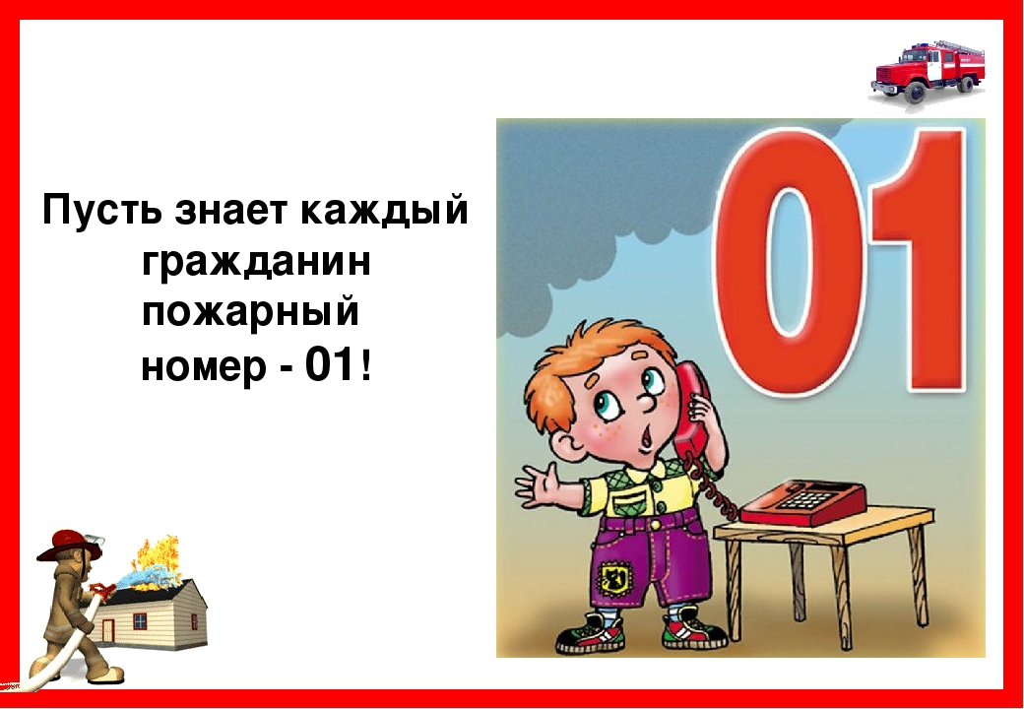
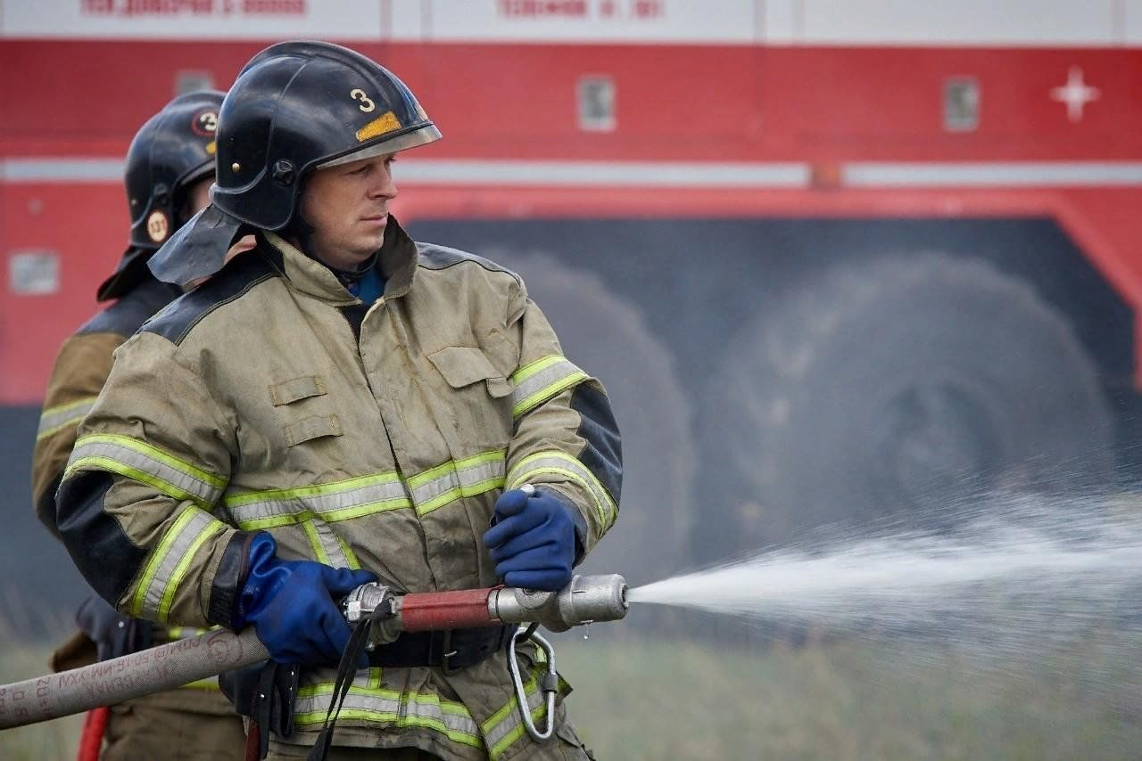

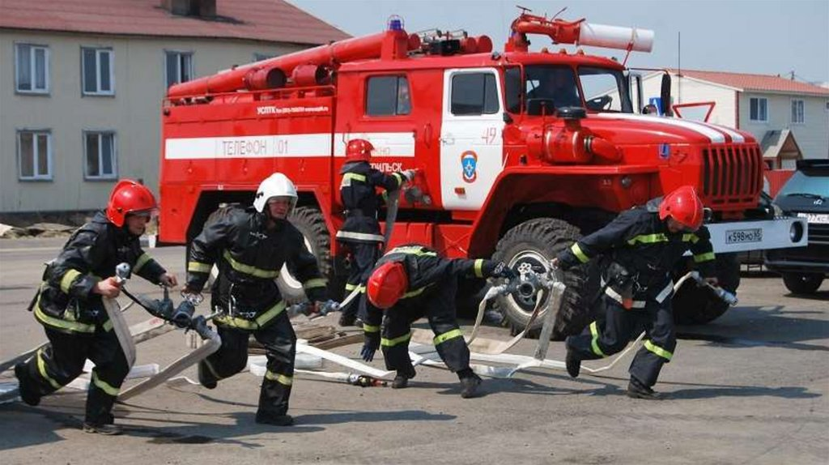
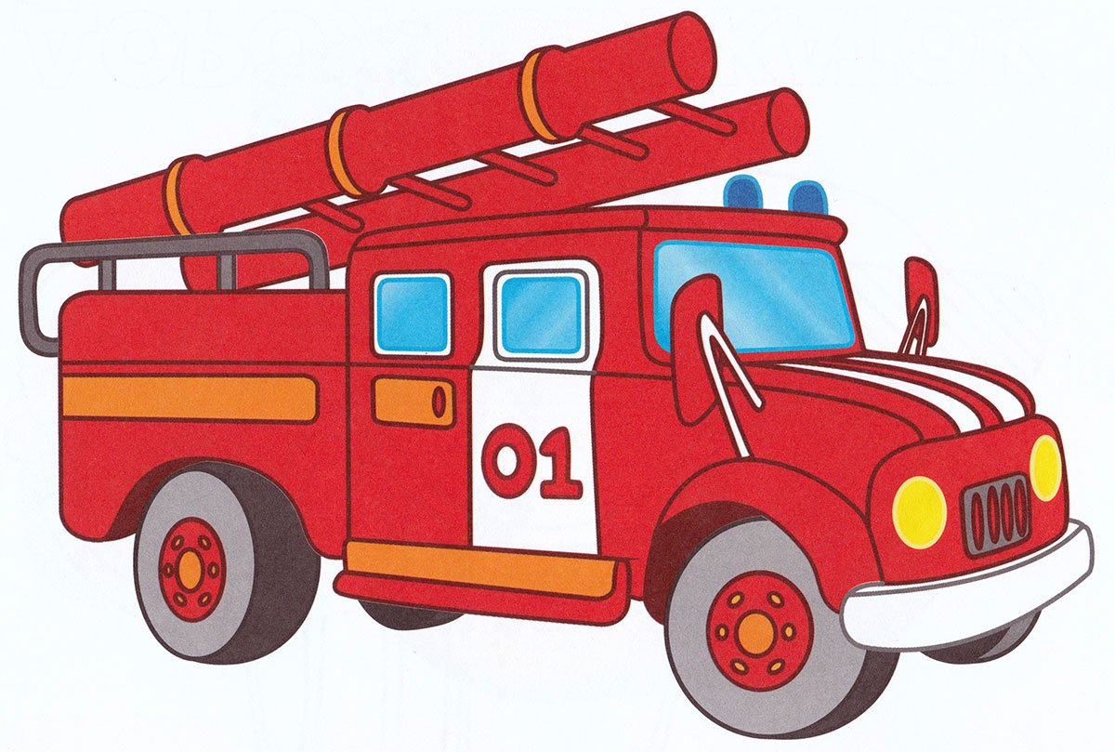
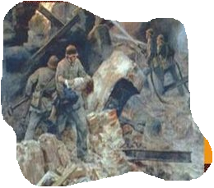

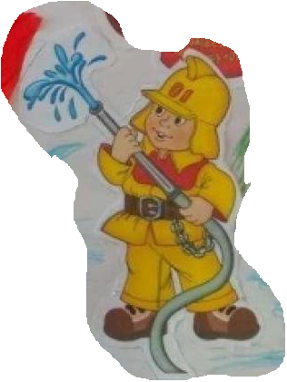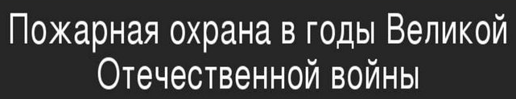
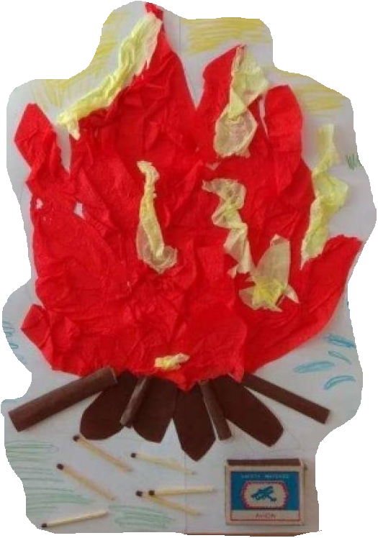

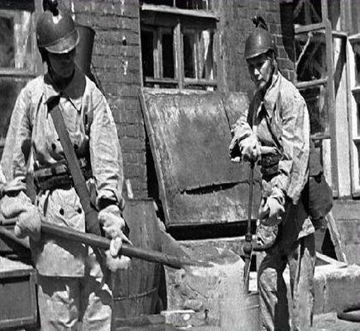
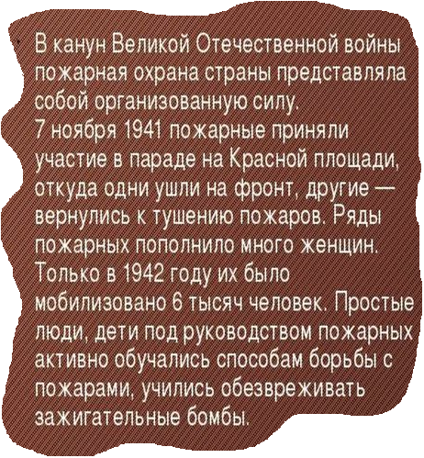

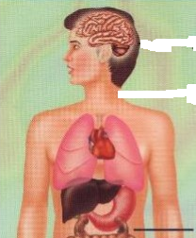
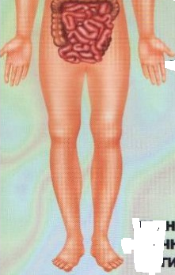

Дорогие выпускники, 5-й класс ждет впереди,
Будут новые предметы и новые учителя.
Мы тоже год назад были такими как вы
Поэтому можем смело сказать:
ничего не бойтесь:

- у доски отвечайте уверенно, быстро и четко, не шепчите.
- будьте быстрыми, но не превышайте скорость 60 км в час в школьных коридорах
- вытягивайте из учителей только знания и навыки, а не их жилы.
- слушаться нас и старшеклассников, а мы будем вам помогать.
Приглашаем вас во взрослую школу!

РАБОЧАЯ ПРОГРАММА
Азбука Безопасности
предмет, уровень изучения
для учащихся 5
класс
Пак. Д. М, преподаватель – организатор безопасности жизнедеятельности
Ф.И.О. учителя (педагога), категория
Рассмотрено на заседании педагогического
совета МОУ гимназии № 9
протокол № _______от
«_____»________________2016 г.
2016- 2017 - учебный год г. Комсомольск – на – Амуре

Оглавление
Пояснительная записка
Общая характеристика программы внеурочной деятельности « Азбука безопасности»
Планируемые результаты
Содержание курса внеурочной деятельности « Азбука безопасности»
Список литературы
ПОЯСНИТЕЛЬНАЯ ЗАПИСКА
«Азбука безопасности»
В настоящее время возрастает роль и ответственность системы образования в деле подготовки населения в области безопасности жизнедеятельности и выработки у граждан Российской Федерации привычек здорового образа жизни. Только через образование можно обеспечить повышение уровня культуры всего населения страны в области безопасности жизнедеятельности и добиться снижения отрицательного влияния человеческого фактора на безопасность жизнедеятельности личности, общества и государства. Наиболее полно и целенаправленно эти вопросы можно реализовывать в специальной отдельной образовательной области «Азбука безопасности». Рабочая программа учебного предмета «Азбука безопасности» составлена на основе примерной программы, рекомендованной Управлением развития общего среднего образования Министерства образования Российской Федерации.
Актуальность данной программы Развитие современной цивилизации неразрывно связано с проблемами безопасности человека. Безопасность детей – одна из главных и первостепенных задач взрослых. В наши дни все большее место в системе безопасности жизнедеятельности занимает детский дорожно-транспортный травматизм, что доказано показателями статистических данных. В возникновении повреждений наряду с анатомо-физиологическими и психологическими особенностями детей существенное значение имеет, и незнание детьми правил поведения на дороге и в общественных местах, недостаточность житейских навыков, повышенная детская любознательность, растерянность и страх в чрезвычайных ситуациях, неумение выйти из сложной ситуации, в которой он оказался. В современном обществе родители чаще всего обеспокоены своим материальным благосостоянием и все меньше уделяют внимание вопросам безопасности своих детей, хотя многие родители оберегают и защищают своего ребенка от опасности. Но задача взрослых должна состоять не только в этом, а в том, чтобы подготовить детей к встрече с различными сложными, а порой опасными ситуациями. Новизна: воспитание личности, хорошо знакомой с современными проблемами безопасности жизни, осознающей их исключительную важность, стремящейся решать эти проблемы и при этом разумно сочетать личные интересы с интересами общества происходит посредством ИКТ, ролевых игр, креативных заданий. Поэтому, одним из путей сохранения жизни и здоровья ребенка является подготовка детей по вопросам безопасности жизнедеятельности. Этому будет способствовать программа внеурочной деятельности «Азбука безопасности » . Программа составлена с учетом возрастных особенностей детей. Цели данного курса: · освоение знаний о здоровом образе жизни; об опасных и чрезвычайных ситуациях и основах безопасного поведения при их возникновении; · развитие качеств личности, необходимых для ведения здорового образа жизни, обеспечения безопасного поведения в опасных и чрезвычайных ситуациях;
· воспитание чувства ответственности за личную безопасность, ценностного отношения к своему здоровью и жизни;
· овладение умениями предвидеть потенциальные опасности и правильно действовать в случае их наступления.
Задачи, поставленные в программе:
· формировать навыки безопасного поведения;
· ознакомить с опасностями, угрожающими человеку в современной жизни;
· изучить методы и приемы защиты от опасностей;
· изучить основы медицинских знаний; · обучить практическим навыкам оказания само - и взаимопомощи в экстремальных ситуациях;
· изучить основы здорового образа жизни, обеспечивающего полноценное безопасное существование; · расширить кругозор;
· развить воображение детей; · стимулировать развитие самостоятельности и ответственности у детей.
Общая характеристика программы внеурочной деятельности « Азбука безопасности»
Программа предусматривает формирование у обучающихся общеучебных умений и навыков, универсальных способов деятельности и ключевых компетенций. В этом направлении приоритетами являются:
· использование для познания окружающего мира различных методов наблюдения и моделирования; · выделение характерных причинно-следственных связей;
· творческое решение учебных и практических задач;
· сравнение, сопоставление, классификация, ранжирование объектов по одному или нескольким предложенным основаниям, критериям; самостоятельное выполнение различных творческих работ, участие в проектной деятельности;
· использование для решения познавательных и коммуникативных задач различных источников информации, включая энциклопедии, словари, Интернет-ресурсы и другие базы данных;
· самостоятельная организация учебной деятельности; оценивание своего поведения, черт своего характера, своего физического и эмоционального состояния;
· соблюдение норм поведения в окружающей среде, правил здорового образа жизни;
· использование своих прав и выполнение своих обязанностей как гражданина, члена общества и учебного коллектива.
Программа ориентирована на детей среднего школьного возраста, достаточно доступна в усвоении для данных категорий детей и интересна при соответствующем подборе приемов и методов. Все разделы программы логически взаимосвязаны и в целом представляют область знаний, необходимых для достижения поставленных целей и решения выдвигаемых задач, для развития и воспитания личности, уверенной в себе, представляющей картину опасностей окружающего мира. Каждый раздел представляет собой самостоятельный блок, имеющий свои специфические задачи и структуру.
В процессе обучения активно используются различные формы проведения групповых занятий: игровые задания, тесты, викторины, которые вызывают у детей желание развивать творческую деятельность в усвоении пройденных тем. Ожидаемый результат: у детей будет сформировано умение предвидеть возможные опасные ситуации, правильно анализировать и адекватно вести себя, то есть грамотно действовать в тех условиях, которые могут встретиться на жизненном пути каждого. Также ожидаемым результатом будет сформированность у обучающихся универсальных учебных действий: личностных, познавательных, коммуникативных и регулятивных.
Программа выполняет две основные функции.
1 Информационно-методическая функция позволяет всем участникам образовательного процесса получить представление о целях, содержании, общей стратегии обучения, воспитания и развития учащихся средствами данного учебного предмета.
2 Организационно-планирующая функция предусматривает выделение этапов обучения, структурирование учебного материала по учебным модулям, разделам и темам с учетом межпредметных и внутрипредметных связей, логики учебного процесса и возрастных особенностей обучающихся.
Изучение основ безопасности жизнедеятельности направлено на достижение следующих целей:
Воспитание у обучаемых ответственности за личную безопасность, безопасность общества; ответственного отношения к личному здоровью как индивидуальной и общественной ценности; ответственного отношения к сохранению окружающей среды как основы в обеспечении безопасности жизнедеятельности личности и общества;
Развитие духовных и физических качеств личности, обеспечивающих безопасное поведение человека в условиях опасных и чрезвычайных ситуаций природного, техногенного и социального характера в современных условиях жизнедеятельности; потребности ведения здорового образа жизни;
Освоение знаний: о безопасном поведении человека в опасных и чрезвычайных ситуациях природного, техногенного и социального характера; о государственной системе защиты населения от опасных и чрезвычайных ситуаций;
Формирование умений: оценивать ситуации, опасные для жизни и здоровья; безопасного поведения в опасных и чрезвычайных ситуациях; использования средств индивидуальной и коллективной защиты; оказания первой медицинской помощи при неотложных состояниях. Рабочая программа пятого класса рассчитана на 35 часов по 1 часу в неделю.
Формы обучения – уроки беседы, экскурсии, практические занятия, просмотры тематических видеосюжетов, викторины, конкурсы, встречи с сотрудниками служб безопасности города и района.
Общеучебные умения, навыки и способы деятельности
Примерная программа предусматривает формирование у обучающихся общеучебных умений и навыков, универсальных способов деятельности и ключевых компетенций. В этом направлении приоритетами для внеурочной деятельности «Азбука безопасности» на этапе основного общего образования являются:
Использование для познания окружающего мира различных методов наблюдения и моделирования;
Выделение характерных причинно-следственных связей;
Творческое решение учебных и практических задач;
Сравнение, сопоставление, классификация, ранжирование объектов по одному или нескольким предложенным основаниям, критериям; самостоятельное выполнение различных творческих работ, участие в проектной деятельности;
Использование для решения познавательных и коммуникативных задач различных источников информации, включая энциклопедии, словари, Интернет-ресурсы и другие базы данных;
Самостоятельная организация учебной деятельности; оценивание своего поведения, черт своего характера, своего физического и эмоционального состояния;
Соблюдение норм поведения в окружающей среде, правил здорового образа жизни;
Использование своих прав и выполнение своих обязанностей как гражданина, члена общества и учебного коллектива.
Планируемые результаты
Результаты по внеурочной деятельности «Азбука безопасности» направлены на формирование знаний и умений, востребованных в повседневной жизни, позволяющих адекватно воспринимать окружающий мир, предвидеть опасные и чрезвычайные ситуации и в случае их наступления правильно действовать.
Ожидаемый результат обучения по данной примерной программе в наиболее общем виде может быть сформулирован как способность обучающихся правильно действовать в опасных и чрезвычайных ситуациях социального, природного и техногенного характера.
Таким образом, в результате изучения учебного курса «Азбука безопасности» ученик должен:
Знать:
Основные понятия здоровья и факторов, влияющих на него;
Иметь представление о существующих опасных и чрезвычайных ситуаций природного, техногенного и социального характера в современных условиях жизнедеятельности;
Элементарные правила поведения дома, в школе, на улице. В транспорте, на проезжей части, в лесу, на водоёмах;
Основные задачи государственных служб по обеспечению безопасности жизнедеятельности населения; Уметь:
- использовать приобретенный в школе опыт деятельности в реальной и повседневной жизни для:
Ведения здорового образа жизни;
Действий в опасных и чрезвычайных ситуациях;
Пользования бытовыми приборами;
Использования по назначению лекарственных препаратов;
Пользования бытовыми приборами;
Соблюдения общих правил безопасного дорожного движения;
Соблюдение мер пожарной безопасности дома и на природе;
Соблюдения мер безопасного поведения на водоёмах в любое время года;
Оказание первой медицинской помощи в неотложных состояниях;
Вызова (обращения) за помощью в случае необходимости
Соответствующих служб экстренной помощи.
Показатели сформированности метапредметных результатов.
Планируемые результаты
Результаты | Планируемые результаты (характеристики) ООП
Личностные | Самоопределение:  - самостоятельность и личная ответственность за свои поступки, установка на здоровый образ жизни;  - экологическая культура: ценностное отношение к природному миру, готовность следовать нормам природоохранного, нерасточительного, здоровьесберегающего поведения;  - осознание ответственности человека за общее благополучие,  - гуманистическое сознание,  - социальная компетентность как готовность к решению моральных дилемм, устойчивое следование в поведении социальным нормам,  - начальные навыки адаптации в динамично изменяющемся мире.
Смыслообразование:
- целостный, социально ориентированный взгляд на мир в единстве и разнообразии природы, народов, культур и религий,
- эмпатия как понимание чувств других людей и сопереживание им.
 | Нравственно-этическая ориентация: - навыки сотрудничества в разных ситуациях, умение не создавать конфликтов и находить выходы из спорных ситуаций, - этические чувства, прежде всего доброжелательность и эмоционально-нравственная отзывчивость.
Познавательные  УУД | Общеучебные:  - использовать общие приёмы решения задач;  - выбирать наиболее эффективные способы решения задач;  - контролировать и оценивать процесс и результат деятельности;  - ставить и формулировать проблемы;  - самостоятельно создавать алгоритмы деятельности при решении проблем различного характера.  - осознанно и произвольно строить сообщения в устной и письменной форме, в том числе творческого и исследовательского характера;  - узнавать, называть и определять объекты и явления окружающей действительности в соответствии с содержанием учебных предметов.
Знаково-символические:
- использовать знаково-символические средства, в том числе модели и схемы для решения задач;
Информационные:
- поиск и выделение необходимой информации из различных источников в разных формах (текст, рисунок, таблица, диаграмма, схема);
- обработка информации
- анализ информации;
- передача информации (устным, письменным, цифровым способами);
- оценка информации (критическая оценка, оценка достоверности).
Логические:
- подведение под понятие на основе распознавания объектов, выделения существенных признаков;
- синтез; - сравнение,
- классификация по заданным критериям; - установление аналогий;
- установление причинно-следственных связей;
- построение рассуждения;
- обобщение
Оценка:
- выделять и формулировать то, что уже усвоено и что еще нужно усвоить, определять качество и уровня усвоения;
- устанавливать соответствие полученного результата поставленной цели;
Саморегуляция:
- активизация сил и энергии, к волевому усилию в ситуации мотивационного конфликта;
Коммуникативные УУД | Инициативное сотрудничество:  - проявлять активность во взаимодействии для решения коммуникативных и познавательных задач,  - ставить вопросы,  - обращаться за помощью,  - формулировать свои затруднения;  - предлагать помощь и сотрудничество;
Планирование учебного сотрудничества:
- определять цели, функции участников, способы взаимодействия;
- договариваться о распределении функций и ролей в совместной деятельности;
- задавать вопросы, необходимые для организации собственной деятельности и сотрудничества с партнёром;
Взаимодействие:
- формулировать собственное мнение и позицию;
- задавать вопросы;
- строить понятные для партнёра высказывания;
- строить монологичное высказывание;
- вести устный и письменный диалог в соответствии с грамматическими и синтаксическими нормами родного языка;
- слушать собеседника;
Управление коммуникацией:
- определять общую цель и пути ее достижения;
- осуществлять взаимный контроль,
- адекватно оценивать собственное поведение и поведение окружающих,
-оказывать в сотрудничестве взаимопомощь;
- аргументировать свою позицию и координировать её с позициями партнёров в сотрудничестве при выработке общего решения в совместной деятельности,
Регулятивные УУД | Целеполагание:  - формулировать и удерживать учебную задачу,  - преобразовывать практическую задачу в познавательную.
Планирование:
- применять установленные правила в планировании способа решения;
- выбирать действия в соответствии с поставленной задачей и условиями её реализации,
- составлять план и последовательность действий;
- адекватно использовать речь для планирования и регуляции своей деятельности;
Учебные действия:
- выполнять учебные действия в материализованной, гипермедийной, громкоречевой и умственной формах.
- использовать речь для регуляции своего действия;
 | Прогнозирование: - предвосхищать результата;
Контроль:
- сличать способ действия и его результат с заданным эталоном с целью обнаружения отклонений и отличий от эталона.
- использовать установленные правила в контроле способа решения;
Коррекция:
- адекватно воспринимать предложения учителей, товарищей, родителей и других людей по исправлению допущенных ошибок.
Планируемые результаты Результаты по внеурочной деятельности «Азбука безопасности» направлены на формирование знаний и умений, востребованных в повседневной жизни, позволяющих адекватно воспринимать окружающий мир, предвидеть опасные и чрезвычайные ситуации и в случае их наступления правильно действовать.
Ожидаемый результат обучения по данной примерной программе в наиболее общем виде может быть сформулирован как способность обучающихся правильно действовать в опасных и чрезвычайных ситуациях социального, природного и техногенного характера.
Содержание курса внеурочной деятельности « Азбука безопасности»
Структурно программа состоит из шести разделов:
Опасные ситуации природного характера.
Погода и её основные показатели. Опасные природные явления (гроза, гололёд, снежный занос, метель) и правила безопасного поведения до и во время опасных природных явлений. Водоёмы в черте города. Состояние водоёмов в различное время года. Меры безопасного поведения на водоёмах в различное время года.
Опасные ситуации техногенного характера.
«Основные правила пожарной безопасности». Пожар в жилище и причины его возникновения. Пожарная безопасность, основные правила пожарной безопасности в жилище. Личная безопасность при пожаре. Опасные и аварийные ситуации, которые могут возникнуть в жилище в повседневной жизни. Общие правила безопасного поведения в быту. Безопасное обращение с бытовыми приборами, бытовым газом, средствами бытовой химии. Соблюдение мер безопасности при работе с инструментами и компьютером. Профилактика травм при занятиях физической культурой и спортом.
Опасные ситуации социального характера.
«Правила безопасного поведения в школе и дома» Криминальные ситуации в городе. Меры личной безопасности при общении с незнакомыми людьми и профилактика возникновения криминальной ситуации. Некоторые общие правила безопасного поведения дома для профилактики криминальных ситуаций. Безопасность у телефона. Воры в квартире. Нападение в лифте. Нападение в подъезде дома. Безопасность на улице. Знание своего города и его особенностей. Умение предвидеть события и избегать опасных ситуаций. Умение выбрать безопасный маршрут движения по городу, знание расположения безопасных зон в городе (отделение милиции, посты ГИБДД и зоны повышенной опасности). Умение соблюдать правила безопасности в общественных местах, в толпе, в школе.
Дорожно-транспортная безопасность
Дорога и участники дорожного движения Азбука дорожной безопасности. История колеса и дорог. История появления автомобиля. Краткая характеристика видов современного транспорта. Городская дорога, улица, загородная дорога, автомагистраль. Участники дорожного движения. Правила поведения участников дорожного движения. ПДД. Общие положения. Некоторые термины. Основные правила безопасного поведения при пользовании транспортными средствами. Дорожные знаки. ДТП. Причины их возникновения и возможные последствия.
Подготовка к активному отдыху на природе
Природа и человек. Общение с живой природой – естественная потребность человека для развития своих духовных и физических качеств. Активный отдых на природе и необходимость подготовки к нему. Ориентирование на местности. Способы определения сторон горизонта. Определение своего места нахождения и направления движения на местности. Подготовка к выходу на природу. Порядок движения по маршруту.
Основы медицинских знаний и оказание первой медицинской помощи.
Первая помощь при травмах. Первая помощь при перегревании и тепловом ударе, при ожогах и обморожении. Первая помощь при отравлении жидкостями, пищей, парами, газом. Первая помощь при попадании инородных тел в глаз, ухо, нос. Первая помощь при укусах насекомых, змей, собак и кошек.
Календарно – тематический план
№  п/п | Наименование  тем курса | Всего  часов | Дата  занятия
Раздел 1 Опасные ситуации природного характера.
1 | Погода и её основные показатели. | 1
2 | Опасные природные явления (гроза, гололёд, снежный занос, метель) и правила безопасного поведения до и во время опасных природных явлений. | 1
3 | Водоёмы в черте города. Меры безопасного поведения на водоёмах в различное время года. | 1
Раздел 2 Опасные ситуации техногенного характера.
4 | Пожар в жилище и причины его возникновения. | 1
5 | Пожарная безопасность, основные правила пожарной безопасности в жилище. | 1
6 | Личная безопасность при пожаре | 1
7 | Опасные и аварийные ситуации, которые могут возникнуть в жилище в повседневной жизни. | 1
8 | Общие правила безопасного поведения в быту. | 1
9 | Безопасное обращение с бытовыми приборами, бытовым газом, средствами бытовой химии. | 1
10 | Соблюдение мер безопасности при работе с инструментами и компьютером | 1
11 | Профилактика травм при занятиях физической культурой и спортом. | 1
Раздел 3 Опасные ситуации социального характера
12 | «Правила безопасного поведения в школе и дома» Криминальные ситуации в городе. | 1
13 | Меры личной безопасности при общении с незнакомыми людьми и профилактика возникновения криминальной ситуации. | 1
14 | Общие правила безопасного поведения дома для профилактики криминальных ситуаций. | 1
15 | Безопасность у телефона. Воры в квартире. | 1
16 | Нападение в подъезде дома. Нападение в лифте. | 1
17 | Безопасность на улице. Знание своего города и его особенностей. | 1
18 | Умение предвидеть события и избегать опасных ситуаций. Умение выбрать безопасный маршрут движения по городу, знание расположения безопасных зон в городе (отделение милиции, посты ГИБДД и зоны повышенной опасности). | 1
19 | Умение соблюдать правила безопасности в общественных местах, в толпе, в школе. | 1
Раздел 4 Дорожно-транспортная безопасность
20 | Дорога и участники дорожного движения Азбука дорожной безопасности | 1
21 | История появления автомобиля. История колеса и дорог. | 1
22 | Краткая характеристика видов современного транспорта | 1
23 | Городская дорога, улица, загородная дорога, автомагистраль | 1
24 | Участники дорожного движения. Правила поведения участников дорожного движения. | 1
25 | Основные правила безопасного поведения при пользовании транспортными средствами | 1
26 | Дорожные знаки. | 1
27 | ДТП. Причины их возникновения и возможные последствия. | 1
Раздел 5 Подготовка к активному отдыху на природе
28 | Животные вокруг нас. В лес по грибы и ягоды. | 1
29 | Если заблудился в лесу. Ориентирование на местности. Способы определения сторон горизонта. | 1
Раздел 6 Основы медицинских знаний и оказание первой медицинской помощи.
30 | Первая помощь при перегревании и тепловом ударе, при ожогах и обморожении. | 1
31 | Первая помощь при отравлении жидкостями, пищей, парами, газом. | 1
32 | Первая помощь при попадании инородных тел в глаз, ухо, нос. | 1
33 | Первая помощь при укусах насекомых, змей, собак и кошек. | 1
34 | Первая помощь при травмах. | 1
35 | Итоговое занятие | 1
СПИСОК ЛИТЕРАТУРЫ:
1. Анастасова Л. П. Основы безопасности жизнедеятельности.: учеб. Для общеобразоват. Учреждений/ Л. П. Анастасова, П. В. Ижевский, Н. В. Иванова. – 2е изд. – М. : Просвещение, 2010. – 55с. : ил.
2. Нуждина Т. Д. Мир животных и растений. Ярославль: Академия развития: Академия и К: Академия Холдинг, 2000.
3. Нуждина Т. Д. Мир вещей. Ярославль: Академия развития: Академия и К, 1998.
4. Основы безопасности и жизнедеятельности. 1 – 4 классы: Школьный курс в тестах, кроссвордах, стихах, играх и задачах с картинками / Авт.-сост. Г. П. Попова. Волгоград: Учитель, 2006.
5. Поляков В. В. Основы безопасности жизнедеятельности. Учебник для общеобразовательных учебных заведений. – 3-е изд. М.: Дрофа; ДиК, 1998.
6. Поторочина Е. А. Плурочные разработки по основам безопасности жизнедеятельности: 1 класс. – М,: ВАКО, 2008. – 128с. – (В помощь учителю).
7. Усачёв А. А., Березин А. И. Школа безопасности: Учебник для начальной школы по курсу «Основы безопасности жизнедеятельности». 3-е изд. М.: АСТ, 1999.
8. Цвилюк Г. Е. Азы безопасности: Книга для детей и родителей. М.: Просвещение, 1994.
9. Якупов А. М. Безопасность на улицах и дорогах:: Методическое пособие для учителя. М.: АСТ-ЛТД, 1997.

